2019年度

四川省广元市交通运输局部门决算

编

制

说

明

目录

公开时间：2020年9月27日

第一部分部门概况 4
一、基本职能及主要工作 4
二、机构设置 9
第二部分 2019年度部门决算情况说明 10
一、收入支出决算总体情况说明 10
二、收入决算情况说明 10
三、支出决算情况说明 11
四、财政拨款收入支出决算总体情况说明 12
五、一般公共预算财政拨款支出决算情况说明 12
六、一般公共预算财政拨款基本支出决算情况说明 16
七、“三公”经费财政拨款支出决算情况说明 17
八、政府性基金预算支出决算情况说明 19
九、国有资本经营预算支出决算情况说明 19
十、其他重要事项的情况说明 19
第三部分名词解释 29
第四部分附件 33
第五部分附表 38
一、收入支出决算总表 39
二、收入总表 39
三、支出总表 39
四、财政拨款收入支出决算总表 39
五、财政拨款支出决算明细表（政府经济分类科目） 39
六、一般公共预算财政拨款支出决算表 39
七、一般公共预算财政拨款支出决算明细表 39
八、一般公共预算财政拨款基本支出决算表 39
九、一般公共预算财政拨款项目支出决算表 39
十、一般公共预算财政拨款“三公”经费支出决算表 39
十一、政府性基金预算财政拨款收入支出决算表 39
十二、政府性基金预算财政拨款“三公”经费支出决算表 39
十三、国有资本经营预算支出决算表 39

第一部分部门概况

一、基本职能及主要工作

（一）主要职能。
1.负责贯彻执行国家有关交通运输行业的方针、政策和法律、法规。组织拟订并监督实施公路、水路等行业规划、政策和标准，会同相关部门组织编制综合运输体系规划，参与拟订物流业发展战略和规划。
2.拟订全市交通运输政策规定，负责本系统、本部门依法行政工作，落实行政执法责任制。指导公路、水路行业有关体制改革工作。承担地方高速公路管理的有关工作。
3.承担道路、水路交通运输市场监管责任，组织制订道路、水路运输有关政策并监督实施。指导城乡客运管理工作，指导出租汽车行业管理工作，会同相关部门制定运输价格。
4.承担水上交通安全监管责任。负责水上交通管制、运输船舶及相关水上设施检验、登记和防止污染、救助打捞、通讯导航、危险品运输的监督管理工作，负责船员管理相关工作；指导水上交通安全事故、船舶及相关水上设施污染事故的应急处置，依法组织或参与事故调查处理工作。
5.负责提出公路、水路固定资产投资规模和方向、市财政性资金安排建议，按照规定权限审批、核准国家、省、市规划内和年度计划规模内固定资产投资项目；会同相关部门拟订公路、水路有关规费政策并监督实施，提出有关财政、土地、价格等政策建议；指导交通运输行业审计工作。
6.承担公路、水路建设市场监管责任。拟订公路、水路工程建设相关政策、制度、技术标准并监督实施，组织实施公路、水路有关重点工程建设和工程质量、安全生产监督管理工作；负责对交通行业和产业项目的招标投标活动的监督执法；指导交通运输基础设施管理和维护，承担有关重要设施的管理和维护；按规定负责港口规划和港口岸线使用管理工作；负责公路、桥梁、隧道收取通行费及站卡设置的协调和归口管理，指导交通运输行业特许经营管理；会同相关部门组织实施交通运输行业职业资格管理工作。
7.指导公路、水路行业安全生产和应急管理工作。按规定组织协调国家及省市重点物资和紧急客货运输，负责重点干线路网运行监测和协调；组织协调地方交通战备工作，承担国防动员有关工作。
8.贯彻实施交通运输科技政策，组织重大科技开发；指导交通运输信息化建设，监测分析运行情况，开展相关统计工作，发布有关信息。指导公路、水路行业环境保护和节能减排工作。
9.负责公路、水路有关涉外工作，开展对外经济技术交流与合作，指导全市交通运输行业招商引资和利用外资工作。
10.承担市政府公布的有关行政审批事项。
11.承办市政府交办的其他事项

（二）2019年重点工作完成情况。
2019年，是决胜全面建成小康社会的关键之年。全市交通投资高位运行。全市交通建设完成投资约113亿元，同比增长29.2%，占目标任务85亿元的132.9%，完成招商引资32.3亿元，同比增长32.1%，占目标任务的106.2%，签约亿元以上项目2个。全市公路客货运输总周转量完成75.2亿吨公里，同比增长7.65%，排名全省第6位,道路运输经济指标保持了连年平稳增长势头。高速公路建设取得重大突破，广平高速公路按时间节点顺利推进，干线公路升级改造稳步推进。内河水运建设深入推进，建成嘉陵江航运配套（二期）工程，枢纽建设持续强化。以助推脱贫攻坚为目标，全市完成村道窄路加宽改造1992.4公里，建成资源路、旅游路、产业路156公里、安全生命防护工程3461公里，全市所有乡镇和建制村（含739个贫困村）均已通硬化路，已摘帽县区通村路全面提升改造，路面宽度基本达到4.5米标准，提前完成交通脱贫攻坚兜底性任务。全市已实现通客车的乡镇230个，乡镇通客车率达到100%；全年新增通客车建设村100个，全市通客车建制村2309个，建制村通客车率达96.4%，“四好农村路”再创佳绩。充实帮扶力量，通过开展“两不愁三保障”大排查，全面排查梳理问题，逐一整改销号，确保了贫困户不漏贫不返贫。2019年，公路养护指标全面完成。完成省下达基层养护站改造5个，新改建交通厕所6个，完成大中修工程60.06公里，占目标任务的100%。持续加强公路路政管理，深入开展货运车辆超限治理。运输服务保障提质增效，大力发展城市公交，市城区城市公交分担率33.87%，较2018年提高8.87%；新增互联互通卡85000余张。推动客运方式转变，大力发展预约、响应式客运，新增118个建制村通客车，全市建制村通客车率达96.4%。积极推动客运转方式、调结构；全面推进旅运、高铁+道路客运融合发展。推进道路货运物流业发展，研究出台了优化货运物流发展营商环境15条措施。深化出租汽车行业改革，完成了市城区巡游出租汽车运价调整。扎实开展道路运输市场秩序整治，道路运输经营行为全面规范。2019年以来，全市运管部门共出动执法人员18200余人次，与公安、城管执法等部门开展联合执法1700余次，检查社会车辆、营运车辆26500余辆，查纠违规经营运输车辆181余台次，依法查办涉嫌非法营运的“黑车”、非法网约车503台次；移交公安机关采取强制措施2人，协助公安机关劝离、查处喊客、拉客、揽客、组客人员230余人次，端掉“地下班线”窝点1个。认真开展2019年全市水路运输核查工作，核查营运船舶141艘，核查水路运输企业4家，培育发展水路客运代理公司1家。全年完成水路客运周转量682.8万人公里，水路货运周转量2043.1万吨公里。交通建设监管不断强化，推进工程造价管理。加快发展绿色智慧交通，强力推进智慧交通建设，2019年，全市交通信息化建设累计完成投资1373.12万元，占省交通运输厅下达全年目标任务的134.6%。绿色交通发展取得实效，坚决打好交通运输污染防治攻坚战；强力推进环保督察反馈问题整改；扎实开展“散乱污”汽车维修企业专项整治；大力推入新能源汽车；开展船舶港口染污防治。扫黑除恶专项斗争持续深入开展，全系统将扫黑除恶工作当做一项重要的政治任务来抓，召开专题会议5次。行业乱点乱象整治更加有力，全面开展对8条乱象线索打击整治，全面落实整改省督导反馈问题。创新宣传机制，邀请媒体记者全程参与非法营运整治行动，营造良好的社会舆论氛围。不断优化营商环境，继续推进“放管服”改革，推进严格规范文明执法，强化交通运输信用体系建设。持续稳定行业安全形势，强化安全底线意识，应急管理成效显著，信访维稳持续向好。强化行业安保和反恐防范工作，交通运输发展环境不断改善。强化安全底线意识，按照“党政同责、一岗双责、失职追责”原则，不断压实安全责任，夯实安全基础，强化隐患排查治理。全面从严治党，全面深化党的建设，强力推进党风廉政建设，持续加强干部人才队伍建设，不断增强凝聚力战斗力。此外，全年共办理人大代表建议4件、办理政协委员提案7件。精神文明建设、文明城市创建、园林城市创建、环境保护、内部审计、节能减排、政务督办、政务公开、保密等工作目标任务全面完成。

二、机构设置
市交通运输局部门决算汇总单位含市交通运输局（本级）， 下属二级单位6个（其中：参照公务员法管理的事业单位4个，其他事业单位2个），共7个单位。
纳入市交通运输局2019年度部门决算编制范围的预算单位包括：
- 广元市交通运输局（本级）
- 市公路建设服务中心（原市公路管理局）
- 市道路运输管理局
- 市公路路政管理处
- 市交通工程质量监督站
- 市交通运输指挥中心

7. 市交通建设工程造价站

第二部分2019年度部门决算情况说明

- 收入支出决算总体情况说明
2019年度本部门收入支出总计58918.91万元，与2018年相比，收入支出总计减少14174.34万元，下降19.39%；主要变动原因是以前年度建设项目相继完工，新立项的项目正在推动中，工程建设收入、支出减少。
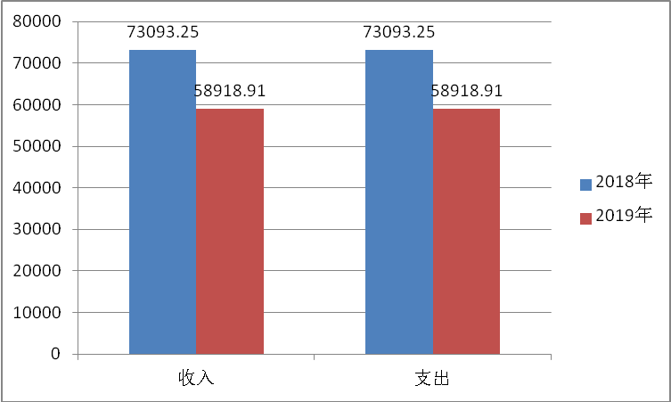

- 收入决算情况说明

2019年本年收入合计47313.65万元，其中：一般公共预算财政拨款收入42694万元，占90.24%；政府性基金预算财政拨款收入3944.78万元，占8.34%；其他收入674.87万元，占1.43%。

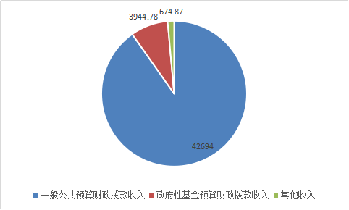

- 支出决算情况说明
2019年本年支出合计50518.30万元，其中：基本支出4166.38万元，占8.25%；项目支出46351.92万元，占91.75%。
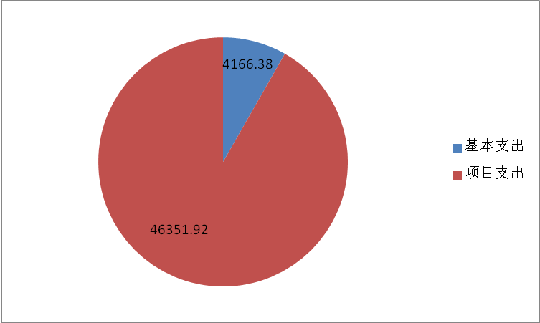

四、财政拨款收入支出决算总体情况说明
2019年财政拨款收入、支出总计57483.25万元，与2018年相比，财政拨款收入、支出总计各减少14117.62万元，下降19.72%。主要变动原因是以前年度建设项目相继完工，新立项的项目正在推动中，工程建设收入、支出减少。

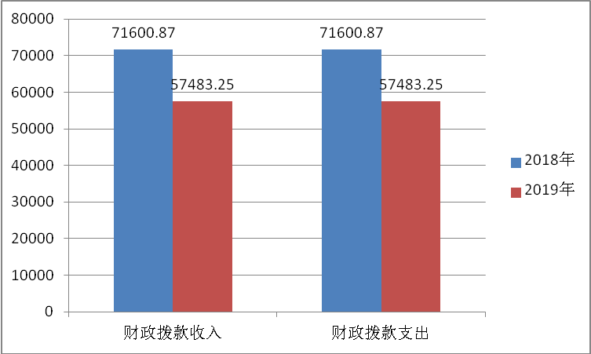

五、一般公共预算财政拨款支出决算情况说明

（一）一般公共预算财政拨款支出决算总体情况
2019年一般公共预算财政拨款支出43786.54万元，占本年支出合计的86.67%。与2018年相比，一般公共预算财政拨款支出增加19148.41万元，上升77.72%。主要变动原因是公路建设及取消政府还贷二级公路收费专项支出增加。
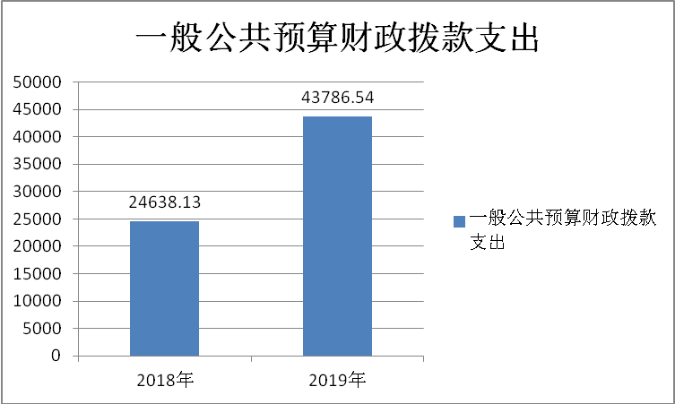

（二）一般公共预算财政拨款支出决算结构情况
2019年一般公共预算财政拨款支出43786.54万元，主要用于以下方面:社会保障和就业支出378.88万元，占0.86%；卫生健康支出113.87万元，占0.26%；交通运输支出43045.51万元，占98.31%；住房保障支出248.28万元，占0.57%。
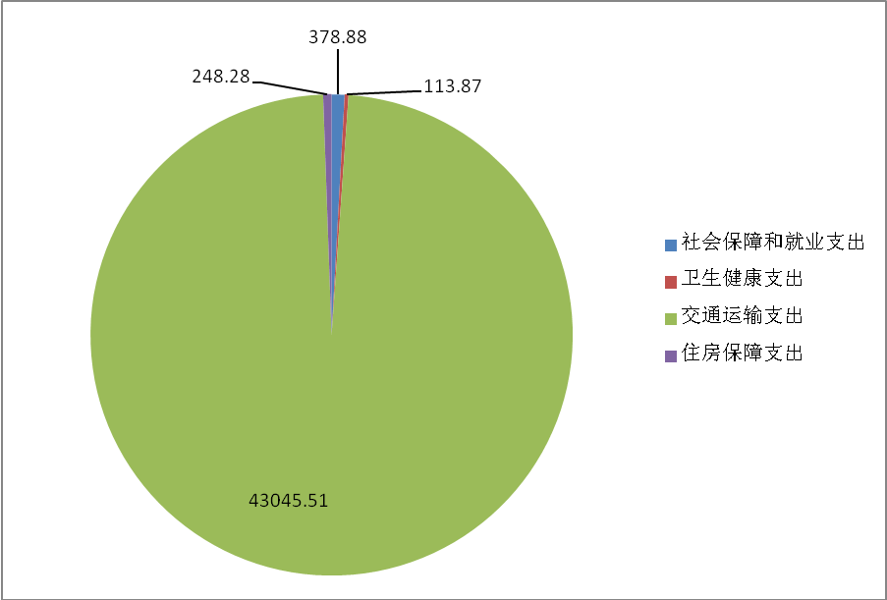

（三）一般公共预算财政拨款支出决算具体情况

2019年一般公共预算支出决算数为43786.54万元，完成预算85.17%。其中：
1.社会保障和就业支出（类）人力资源和社会保障管理事务（款）其他人力资源和社会保障管理事务支出（项）:支出决算为14.9万元，完成预算48.85%，决算数小于预算数的主要原因是引进人才未按时报到，生活补助暂未拨付。
2.社会保障和就业支出（类）行政事业单位离退休（款）事业单位离退休（项）:支出决算为12.48万元，完成预算100%。
3. 社会保障和就业支出（类）行政事业单位离退休（款）机关事业单位基本养老保险缴费支出（项）:支出决算为267.66万元，完成预算100%。
4. 社会保障和就业支出（类）行政事业单位离退休（款）机关事业单位职业年金缴费支出（项）:支出决算为20.47万元，完成预算100%。
5. 社会保障和就业支出（类）抚恤（款）死亡抚恤（项）:支出决算为63.36万元，完成预算99.98%，与预算持平。
6. 卫生健康支出（类）行政事业单位医疗（款）行政单位医疗（项）:支出决算数为12.74万元，完成预算90.87%，决算数小于预算数主要原因是有行政人员退休、调出。
7. 卫生健康支出（类）行政事业单位医疗（款）事业单位医疗（项）:支出决算数为101.13万元，完成预算100%。
8. 交通运输支出（类）公路水路运输（款）行政运行（项）:支出决算数为1016.4万元，完成预算96.64%，决算数小于预算数的主要原因是有行政人员退休、调出，严格控制机关运行经费支出。。
9. 交通运输支出（类）公路水路运输（款）一般行政管理事务（项）:支出决算数为283.54万元，完成预算85%，决算数小于预算数的主要原因是有行政人员退休、调出，严格控制机关运行经费支出。
10. 交通运输支出（类）公路水路运输（款）公路建设（项）:支出决算数为21549.12万元，完成预算95.42%，决算数小于预算数的主要原因是项目建设需按进度拨付，部分款项未支付完成。
11. 交通运输支出（类）公路水路运输（款）公路养护（项）:支出决算数为991.36万元，完成预算95.83%,决算数小于预算数的主要原因是项目建设需按进度拨付，未完全达到支付条件。
12. 交通运输支出（类）公路水路运输（款）交通运输信息化建设（项）:支出决算数为220.06万元，完成预算100%。
13. 交通运输支出（类）公路水路运输（款）公路运输管理（项）:支出决算数为964.71万元，完成预算97.51%，决算数小于预算数的主要原因是参公事业人员退休、调出，公用经费未支付完成；严格控制机关经费支出。
14. 交通运输支出（类）公路水路运输（款）取消政府还贷二级公路收费专项支出（项）:支出决算数为17765.74万元，完成预算86.03%,决算数小于预算数的主要原因是涉及项目调整，未达到支付条件；资金下达时间较晚，2020年支出。
15. 交通运输支出（类）公路水路运输（款）其他公路水路运输支出（项）:支出决算数为241.57万元，完成预算94.1%，决算数小于预算数的主要原因是项目已结束，存在往年结余资金和交通质量监督站存在的未达到支付条件的检测费。
16.交通运输支出（类）其他交通运输支出（款）其他交通运输支出（项）:支出决算数为13万元，完成预算56.52%，决算数小于预算数的主要原因是运管局“城市公交出行分担率调查”项目尾款未支付。
17.住房保障支出（类）住房改革支出（款）住房公积金（项）:支出决算数为248.28万元，完成预算98.91%，决算数小于预算数的主要原因是人员退休、调出。
18.其他支出（类）其他支出（款）其他支出（项）: 支出决算数为0万元，完成预算0%，决算数小于预算数的主要原因是该资金下达时间为2019年12月，时间紧张来不及支付。

六、一般公共预算财政拨款基本支出决算情况说明
2019年一般公共预算财政拨款基本支出3905.01万元，其中：
人员经费3299.31万元，主要包括：基本工资、津贴补贴、奖金、伙食补助费、绩效工资、机关事业单位基本养老保险缴费、职业年金缴费、其他社会保障缴费、其他工资福利支出、离休费、抚恤金、生活补助、奖励金、住房公积金、其他对个人和家庭的补助支出等。
公用经费605.7万元，主要包括：办公费、印刷费、手续费、水费、电费、邮电费、物业管理费、差旅费、维修（护）费、租赁费、会议费、培训费、公务接待费、劳务费、工会经费、福利费、公务用车运行维护费、其他交通费、税金及附加费用、其他商品和服务支出等。

七、“三公”经费财政拨款支出决算情况说明

（一）“三公”经费财政拨款支出决算总体情况说明
2019年“三公”经费财政拨款支出决算为87.37万元，完成预算87.08%，主要原因是加强了对“三公”经费使用的管理，严格控制“三公”经费支出。

（二）“三公”经费财政拨款支出决算具体情况说明
1.2019年“三公”经费财政拨款支出决算中，因公出国（境）经费支出0万元，占0%。公务用车购置及运行维护费支出决算83.46万元，占95.52%；公务接待费支出决算3.91万元，占4.48%。具体情况如下：

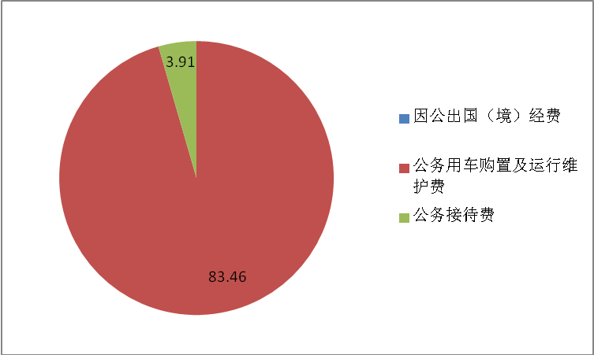

2.因公出国（境）经费支出0万元，与2018年持平。
3.公务用车购置及运行维护费支出83.46万元,完成预算90.19%。公务用车购置及运行维护费支出决算比2018年减少11.79万元，下降12.38%。主要原因是加强公务用车管理，严格控制车辆运行维护费支出。
其中：公务用车购置支出20.22万元，完成预算100%，主要用于市交通运输指挥中心特种专业技术用车改造尾款支付。全年按规定更新购置公务用车0辆，金额0元。截至2019年12月底，单位共有公务用车22辆，其中：应急保障用车10辆、 特种专业技术用车2辆、其他用车10辆。
公务用车运行维护费支出63.24万元。主要用于交通建设项目工作及扶贫工作等所需的公务用车燃料费、维修费、过路过桥费、保险费等支出。
4.公务接待费支出3.91万元，完成预算50.13%。公务接待费支出决算比2018年减少6.68万元，下降63.08%。主要原因是严格控制公务接待活动的次数和相关经费支出。其中：
国内公务接待支出3.91万元，主要用于支付接待用餐费等。国内公务接待60批次，585人次（不包括陪同人员），共计支出3.91万元，具体内容包括：南充市政府办何兴甫副秘书长带队来广考察邮政快递电动三轮车规范管理工作，省交通运输厅来广进行依法行政评议接待等。
外事接待支出0万元。

八、政府性基金预算支出决算情况说明
2019年度政府性基金预算拨款支出5554.94万元。
- 国有资本经营预算支出决算情况说明
2019年国有资本经营预算拨款支出0元。
- 其他重要事项的情况说明

（一）机关运行经费支出情况
2019年，本部门机关运行经费支出562.48万元，比2018年减少115.24万元，下降17%。主要原因是我局严格贯彻落实中央、省关于牢固树立“过紧日子”思想的各项要求，大力压减机关公用经费支出。

（二）政府采购支出情况
2019年，本部门政府采购支出合计13865.04万元，其中：政府采购货物支出7.29万元；政府采购工程支出13857.75万元；政府采购服务支出0万元。主要用于部门日常工作开展和交通工程建设。政府采购授予中小企业合同金额2.8万元，占政府采购支出总额的0.02%，其中：授予小微企业合同金额0万元。

（三）国有资产占有使用情况
截至2019年12月31日，本部门共有车辆22辆，其中：应急保障用车10辆、特种专业技术用车2辆、其他用车10辆，其他用车主要是用于执法执勤。单价50万元以上通用设备23台（套），没有单价100万元以上专用设备。
（四）预算绩效管理情况
根据预算绩效管理要求，本部门（单位）在年初预算编制阶段，对5个项目编制了绩效目标，预算执行过程中，选取5个项目开展绩效监控，年终执行完毕后，对5个项目开展了绩效目标完成情况梳理填报。
本部门按要求对2019年部门整体支出开展绩效自评，从评价情况来看2019年度本部门支出绩效总体良好，确保了各项目标任务顺利完成，各项经费开支达到了预期的使用效益。整个预算执行过程中，没有违纪违规情况发生，确保了各项资产安全完整，做到了资金专款专用。本部门还自行组织了5个项目绩效评价，从评价情况来看项目经费支出发挥了较好的资金使用效益和社会效益：持续推动重大交通运输项目的招商、建设等工作，确保了全市交通战备工作的顺利开展，三是全力保障全市交通建设项目和公路、水路、车站、码头等交通运输行业安全监督、检查和维稳工作的顺利开展，有力推动我局其他工作积极开展。
1.项目绩效目标完成情况。
本部门在2019年度部门决算中反映“交通项目及安全监督工作经费”、“交通战备经费”、“扫黑除恶治乱及法制工作经费”、“引进人才经费”、“扶贫工作专项经费”等5个项目绩效目标实际完成情况。
（1）交通项目及安全监督工作经费绩效目标完成情况综述。项目全年预算数66.22万元，执行数为66.22万元，完成预算的100%。通过项目实施，支持了重点项目前期要件省一级的审批工作，有力保证了高速公路项目前期和招商工作，保障了一批重点项目的前期工作顺利进行，保障了向上争取资金的工作。发现的主要问题：部分项目推进较慢。下一步改进措施：到省厅、局对接重点项目进度推进工作，保障全市重点交通基础设施顺利建设，完成市上下达的资金争取目标任务。
（2）交通战备经费绩效目标完成情况综述。项目全年预算数7万元，执行数为7万元，完成预算的100%。通过项目实施，切实做好军事交通保障准备，加快推进国防交通基础设施建设，巩固提升应急应战综合保障能力，持续加强交通战备现代化建设。发现的主要问题：国防交通战备设施使用较少，资产闲置率较高。下一步改进措施：积极开展国防交通专业保障队伍教育或训（演）练，开展交通战备钢桥架设队伍训（演）练。
（3）扫黑除恶治乱及法制工作经费绩效目标完成情况综述。项目全年预算数2万元，执行数为2万元，完成预算的100%。通过项目实施，有力保障了全市交通运输系统扫黑除恶治乱专项斗争工作，协助督导各县区交通运输局、局直属各单位扫黑除恶专项斗争工作，设置了扫黑除恶治乱宣传标语、宣传栏，印制宣传手册和宣传单，进行了交通运输“放管服”及交通运输网上审批平台培训。
（4）引进人才经费绩效目标完成情况综述。项目全年预算数30.5万元，执行数为14.9万元，完成预算的48.85%。通过项目实施，保障了引进的高素质人才的切身利益，维护了人才队伍的稳定，提高了工作队伍的凝聚力与向心力。未完成原因为引进人才未按时报到，生活补助暂未拨付。
（5）扶贫工作专项经费绩效目标完成情况综述。项目全年预算数6.52万元，执行数为6.52万元，完成预算的100%。通过项目实施，扎实推进脱贫攻坚各项工作，确保到村到户帮扶措施落地见效，继续巩固提升已验收贫困村、贫困户脱贫成效，全力加快未脱贫困难群众精准退出，确保帮扶村与全省全市全县同步全面建成小康社会。
项目支出绩效目标完成情况表
(2019年度)
项目名称 |  |  | 交通项目及安全监督工作经费
预算单位 |  |  | 广元市交通运输局
预算执行情况(万元) | 预算数: |  | 66.22 | 执行数: | 66.22
预算执行情况(万元) | 其中-财政拨款: |  | 66.22 | 其中-财政拨款: | 66.22
预算执行情况(万元) | 其它资金: |  | 0 | 其它资金: | 0
年度目标完成情况 | 预期目标 |  |  | 实际完成目标
年度目标完成情况 | 1.完成重点项目前期要件省一级的审批。2.督导县区民生工程项目质量、安全、进度。3.督导县区脱贫攻坚三年大会战项目质量、安全、进度。4.召开四好农村公路现场会。5.国省干线公路路面使用性能指数达到86。6.督导县区厕所革命进度、质量。7、高速公路项目前期和招商工作。绵阳至苍溪、苍溪至巴中、京昆高速广元至绵阳扩容、京昆高速公路川陕界至广元扩容高速公路等项目前期工作。8、国省干线项目前期工作。G542线广元至巴中公路、摆宴坝嘉陵江大桥、国道212元坝过境段和雪峰物流中心等重点交通项目前期工作。9、资金争取工作。10、安全监督工作。召开安全例会、开展安全督导、检查、调研、评估、安全资料印制、整理、归档等。11、安全教育培训，与省外高校联合开办交通行业安全管理人员教育培训工作。 |  |  | 完成
绩效指标完成情况 | 一级指标 | 二级指标 | 三级指标 | 预期指标值(包含数字及文字描述) | 实际完成指标值(包含数字及文字描述)
绩效指标完成情况 | 项目完成指标 | 数量指标 | 召开一次全市四好农村公路推进会议 | 召开一次会议 | 完成
绩效指标完成情况 | 项目完成指标 | 数量指标 | 国省干线公路路面使用性能指数PQI达到86 | 路况检测。 | 完成
绩效指标完成情况 | 项目完成指标 | 数量指标 | 国省干线项目前期工作 | G542线广元至巴中公路、摆宴坝嘉陵江大桥、国道212元坝过境段和雪峰物流中心等重点交通项目前期工作 | G542线广元至巴中公路、摆宴坝嘉陵江大桥、国道212元坝过境段和雪峰物流中心等重点交通项目前期工作进展顺利
绩效指标完成情况 | 项目完成指标 | 数量指标 | 高速公路项目前期和招商工作 | 绵阳至苍溪、苍溪至巴中、京昆高速广元至绵阳扩容、京昆高速公路川陕界至广元扩容高速公路等项目前期和招商工作 | 绵阳至苍溪、苍溪至巴中、京昆高速广元至绵阳扩容、京昆高速公路川陕界至广元扩容高速公路等项目前期和招商工作顺利完成
 | 项目完成指标 | 数量指标 | 安全例会和安全督导 | 年度四次安全例会，督导不定期开展 | 完成
 | 项目完成指标 | 数量指标 | 安全教育培训 | 开展一次安全培训，培训安全管理干部30人以上 | 完成
 | 项目完成指标 | 质量指标 | 督导县区民生工程项目质量、安全、进度 | 督导县区民生工程项目质量、安全、进度 | 完成督导县区民生工程项目质量、安全、进度工作
 | 项目完成指标 | 质量指标 | 督导县区脱贫攻坚三年大会战项目质量、安全、进度 | 督导县区脱贫攻坚三年大会战项目质量、安全、进度 | 县区脱贫攻坚三年大会战项目质量、安全、进度显著提高
 | 项目完成指标 | 质量指标 | 督导县区厕所革命进度、质量。 | 督导县区厕所革命进度、质量 | 县区厕所革命进度、质量显著提高
 | 项目完成指标 | 时效指标 | 高速公路项目 | 完成绵阳至苍溪和苍溪至巴中高速公路前期和招商工作，力争开工建设。加快京昆高速广元至绵阳扩容项目前期和招商工作，取得工可核准批复，力争招商成功。启动京昆高速公路广元至川陕界扩容项目前期工作，规划研究南江经旺苍、苍溪至盐亭高速公路 | 完成
 | 项目完成指标 | 时效指标 | 国省干线公路项目 | 完成国道212线元坝过境段和摆宴坝嘉陵江大桥等项目前期工作，加快G542线广元至巴中公路等项目前期工作，启动雪峰物流中心等项目前期工作 | 国道212线元坝过境段和摆宴坝嘉陵江大桥等项目前期工作，加快G542线广元至巴中公路等项目前期工作，启动雪峰物流中心等项目前期工作进展顺利
 | 项目完成指标 | 时效指标 | 资金争取 | 完成市上下达的资金争取目标任务 | 完成
 | 项目完成指标 | 时效指标 | 完成重点项目前期要件省一级的审批 | 到省厅、局对接完成重点项目前期要件省一级的审批 | 完成
 | 项目完成指标 | 时效指标 | 安全教育培训 | 年底前完成 | 完成
 | 项目完成指标 | 时效指标 | 安全例会和安全督导 | 每季度一次安全例会，重大节假日、汛期开展安全督导 | 每季度一次安全例会顺利召开，重大节假日、汛期开展安全督导完成
 | 项目效益 | 经济效益  指标 | 国省干线公路大中修工程项目争取工作 | 保障国省干线公路养护工程顺利实施 | 国省干线公路养护工程实施顺利
 | 项目效益 | 经济效益  指标 | 完成重点项目前期要件省一级的审批 | 保障全市重点交通基础设施顺利建设 | 全市重点交通基础设施建设顺利
 | 项目效益 | 社会效益  指标 | 国省干线公路路面使用性能指数PQI达到86。督导县区厕所革命进度、质量。 | 保障国省干线公路民生工程指标顺利完成目标任务。提升普通公路出行服务能力提升。 | 国省干线公路民生工程指标目标任务顺利完成。普通公路出行服务能力提升。
 | 项目效益 | 社会效益  指标 | 督导县区民生工程项目质量、安全、进度。督导县区脱贫攻坚三年大会战项目质量、安全、进度 | 保障全年民生工程顺利完成目标任务。保障全年脱贫攻坚项目顺利完成目标任务 | 全年民生工程目标任务顺利完成。全年脱贫攻坚项目目标任务顺利完成
 | 项目效益 | 社会效益  指标 | 确保行业内不发生负管理责任的重特大事故 | 确保行业内不发生负管理责任的重特大事故 | 行业内未发生负管理责任的重特大事故
 | 项目效益 | 可持续影响指标 | 召开四好农村公路现场会 | 为全市农村公路建设提供经验交流的机会 | 全市农村公路建设经验交流顺利

项目支出绩效目标完成情况表
(2019年度)
项目名称 |  |  | 扫黑除恶治乱及法制工作经费
预算单位 |  |  | 广元市交通运输局
预算执行情况(万元) | 预算数: |  | 2 | 执行数: | 2
预算执行情况(万元) | 其中-财政拨款: |  | 2 | 其中-财政拨款: | 2
预算执行情况(万元) | 其它资金: |  | 0 | 其它资金: | 0
年度目标完成情况 | 预期目标 |  |  | 实际完成目标
年度目标完成情况 | 1、召开全市交通运输系统扫黑除恶治乱专项斗争工作专题会议3次；2、专项督导各县区交通运输局、局直属各单位扫黑除恶专项斗争工作4次；3、设置扫黑除恶治乱宣传标语、宣传栏，印制宣传手册和宣传单；4.交通运输“放管服”及交通运输网上审批平台培训。将省交通运输厅“放管服”及交通运输网上审批平台培训内容向基层一线窗口人员讲解 |  |  | 1、召开全市交通运输系统扫黑除恶治乱专项斗争工作专题会议3次；2、专项督导各县区交通运输局、局直属各单位扫黑除恶专项斗争工作4次；3、设置扫黑除恶治乱宣传标语、宣传栏，印制宣传手册和宣传单；4.交通运输“放管服”及交通运输网上审批平台培训。将省交通运输厅“放管服”及交通运输网上审批平台培训内容向基层一线窗口人员讲解
绩效指标完成情况 | 一级指标 | 二级指标 | 三级指标 | 预期指标值(包含数字及文字描述) | 实际完成指标值(包含数字及文字描述)
绩效指标完成情况 | 项目完成指标 | 数量指标 | 召开专题会议3次 | 对各县区交通运输局、局直属各单位召开扫黑除恶专题会议3次。 | 完成
绩效指标完成情况 | 项目完成指标 | 数量指标 | 专项督导检查4次 | 对各县区交通运输局、局直属各单位专项督导检查扫黑除恶专项斗争工作4次 | 完成
绩效指标完成情况 | 项目完成指标 | 数量指标 | 设置宣传标语和印制宣传手册 | 设置扫黑除恶宣传标语、宣传栏，印制宣传手册和宣传单 | 设置了大量扫黑除恶宣传标语、宣传栏，印制宣传手册和宣传单
绩效指标完成情况 | 项目完成指标 | 数量指标 | 1次交通运输“放管服”及交通运输网上审批平台培训 | 将省交通运输厅“放管服”及交通运输网上审批平台培训内容向基层一线窗口人员讲解 | 完成

 | 项目完成指标 | 质量指标 | 1次交通运输“放管服”及交通运输网上审批平台培训 | 年内完成 | 完成
 | 项目效益 | 社会效益指标 | 交通运输秩序良好 | 交通运输秩序良好 | 交通运输秩序显著提升
 | 项目效益 | 社会效益指标 | 提升交通运输行政执法队伍执法形象 | 促进交通运输行政执法队伍执法形象和群众满意度提升 | 交通运输行政执法队伍执法形象和群众满意度提升
 | 项目效益 | 社会效益指标 | 提升交通运输政务窗口服务质量 | 促进交通运输政务窗口工作人员服务水平提升 | 交通运输政务窗口工作人员服务水平提升
 | 满意度指标 | 满意度指标 | 提高群众幸福感、安全感 | 提高群众幸福感、安全感 | 群众幸福感、安全感显著提高

项目支出绩效目标完成情况表
(2019年度)
项目名称 |  |  | 引进人才经费
预算单位 |  |  | 广元市交通运输局
预算执行情况(万元) | 预算数: |  | 30.5 | 执行数: | 30.5
预算执行情况(万元) | 其中-财政拨款: |  | 30.5 | 其中-财政拨款: | 30.5
预算执行情况(万元) | 其它资金: |  | 0 | 其它资金: | 0
年度目标完成情况 | 预期目标 |  |  | 实际完成目标
年度目标完成情况 | 及时拨付引进人才生活补助 |  |  | 按时拨付了各单位引进人才生活补助
绩效指标完成情况 | 一级指标 | 二级指标 | 三级指标 | 预期指标值(包含数字及文字描述) | 实际完成指标值(包含数字及文字描述)
绩效指标完成情况 | 项目完成指标 | 数量指标 | 及时拨付引进人才生活补助 | 及时拨付引进人才生活补助 | 按时拨付了各单位引进人才生活补助
绩效指标完成情况 | 效益指标 | 可持续影响  指标 | 保证人才队伍稳定 | 及时拨付引进人才生活补助，保证引进人才的切身利益 | 及时拨付引进人才生活补助，保证了人才队伍稳定
绩效指标完成情况 | 满意度指标 | 满意度指标 | 维护了人才队伍的稳定 | 及时拨付引进人才生活补助，维护人才队伍的稳定 | 提高了工作队伍的凝聚力与向心力
项目支出绩效目标完成情况表
(2019年度)
项目名称 |  |  | 扶贫工作专项经费
预算单位 |  |  | 广元市交通运输局
预算执行情况(万元) | 预算数: |  | 6.52 | 执行数: | 6.52
预算执行情况(万元) | 其中-财政拨款: |  | 6.52 | 其中-财政拨款: | 6.52
预算执行情况(万元) | 其它资金: |  | 0 | 其它资金: | 0
年度目标完成情况 | 预期目标 |  |  | 实际完成目标
年度目标完成情况 | 扎实推进脱贫攻坚各项工作，确保到村到户帮扶措施落地见效，继续巩固提升已验收贫困村、贫困户脱贫成效，全力加快未脱贫困难群众精准退出，确保帮扶村与全省全市全县同步全面建成小康社会。 |  |  | 扎实推进脱贫攻坚各项工作，确保到村到户帮扶措施落地见效，继续巩固提升已验收贫困村、贫困户脱贫成效，全力加快未脱贫困难群众精准退出，确保帮扶村与全省全市全县同步全面建成小康社会。
绩效指标完成情况 | 一级指标 | 二级指标 | 三级指标 | 预期指标值(包含数字及文字描述) | 实际完成指标值(包含数字及文字描述)
绩效指标完成情况 | 项目完成指标 | 数量指标 | 6名驻村工作队员（含第一书记）生活保障 | 贫困村和非贫困村驻村第一书记、工作队员生活补助、车旅费用4.02万元 | 完成
绩效指标完成情况 | 项目完成指标 | 数量指标 | 6名驻村工作队员（含第一书记）工作经费 | 贫困村和非贫困村驻村第一书记、工作队员工作经费2.5万元 | 完成
绩效指标完成情况 | 项目完成指标 | 时效指标 | 按照省市脱贫攻坚相关要求，驻村工作队员（含第一书记）脱产驻村、吃住在村 | 每月完成 | 完成
绩效指标完成情况 | 项目完成指标 | 时效指标 | 开展脱贫攻坚应知应会知识培训及测试 | 年内完成 | 完成
绩效指标完成情况 | 项目完成指标 | 时效指标 | 及时更换贫困村和非贫困村横幅标语、公示栏、宣传栏、明白卡、制度牌及规范完善脱贫攻坚相关软件资料 | 年内完成 | 完成
绩效指标完成情况 | 项目效益 | 社会效益指标 | 驻村工作队员（含第一书记）脱产驻村、吃住在村， | 以脱贫攻坚为统揽，以持续增加贫困人口收入为核心，扎实为帮扶对象办实事 | 完成
绩效指标完成情况 | 项目效益 | 社会效益指标 | 开展脱贫攻坚应知应会知识培训及测试 | 宣讲脱贫攻坚相关政策，及时解决群众反映的问题诉求，确保帮扶措施落地见效 | 完成

2.部门开展绩效评价结果
本部门按要求对2019年部门整体支出绩效评价情况开展自评，《广元市交通运输局2019年部门整体支出绩效评价报告》见附件。
- 名词解释
1.财政拨款收入：指市级财政当年拨付的资金。
2.其他收入：指除上述“财政拨款收入”以外的收入。
3.年初结转和结余：指以前年度尚未完成、结转到本年按有关规定继续使用的资金。
4.教育（类）职业教育（款）中专教育（项）:反映各部门举办的各类中等专业学校的支出。
5.社会保障和就业（类）行政事业单位离退休（款）事业单位离退休（项）：反映实行归口管理的行政单位（包括实行公务员管理的事业单位）开支的离退休经费。
6.社会保障和就业（类）行政事业单位离退休（款）未归口管理的行政单位离退休（项）：反映未实行归口管理的行政单位（包括实行公务员管理的事业单位）开支的离退休支出。
7.社会保障和就业（类）行政事业单位离退休（款）机关事业单位基本养老保险缴费支出（项）：反映财政部门集中安排的行政事业单位基本养老保险缴费经费。
8.社会保障和就业（类）抚恤（款）死亡抚恤（项）：反映按规定用于烈士和牺牲、病故人员家属的一次性和定期抚恤金以及丧葬补助费。
9.医疗卫生与计划生育（类）医疗保障（款）行政单位医疗（项）：反映财政部门集中安排的行政单位基本医疗保险缴费经费，未参加医疗保险的行政单位的公费医疗经费，按国家规定享受离休人员、红军老战士待遇人员的医疗经费。
10.医疗卫生与计划生育（类）医疗保障（款）事业单位医疗（项）：反映财政部门集中安排的事业单位基本医疗保险缴费经费，未参加医疗保险的事业单位的公费医疗经费，按国家规定享受离休人员待遇人员的医疗经费。
11.住房保障支出（类）住房改革支出（款）住房公积金（项）：反映行政事业单位按人力资源和社会保障部、财政部规定的基本工资和津贴补贴以及规定比例为职工缴纳的住房公积金。
12.住房保障支出（类）住房改革支出（款）购房补贴（项）：反映按房改政策规定，行政事业单位向符合条件职工（含离退休人员）、军队（含武警）向转役复员离退休人员发放的用于购买住房的补贴。
13.交通运输支出（类）公路水路运输（款）行政运行（项）：反映行政单位（包括实行公务员管理的事业单位）的基本支出。
14.交通运输支出（类）公路水路运输（款）一般行政管理事务（项）：反映行政单位（包括实行公务员管理的事业单位）未单独设置项级科目的其他项目支出。
15.交通运输支出（类）公路水路运输（款）公路养护（项）：反映公路养护支出。
16.交通运输支出（类）公路水路运输（款）公路路政管理（项）：反映公路路政管理支出。
17.交通运输支出（类）公路水路运输（款）公路和运输信息化建设（项）：反映公路和运输信息化建设支出。
18.交通运输支出（类）公路水路运输（款）公路和运输安全（项）：反映公路和运输安全支出。
19.交通运输支出（类）公路水路运输（款）公路运输管理（项）：反映公路运输管理支出。
20.交通运输支出（类）公路水路运输（款）取消政府还贷二级公路收费专项支出（项）：反映按《国务院关于实施成品油价格和税费改革的通知》安排的专项用于各地逐年有序解决已经取消的政府还贷二级收费公路债务偿还、人员安置、养护管理和公路建设等方面的支出。
21.交通运输支出（类）公路水路运输（款）其他公路水路运输支出（项）：反映除上述项目以外其他用于公路水路运输方面的支出。
22.交通运输支出（类）成品油价格改革对交通运输的补贴（款）成品油价格改革补贴其他支出（项）：反映成品油价格改革财政补贴对其他方面的支出
23.交通运输支出（类）车辆购置税支出（款）车辆购置税用于公路等基础设施建设支出（项）：反映车辆购置税收入安排用于公路等基础设施建设的支出。
24.交通运输支出（类）车辆购置税支出（款）车辆购置税用于农村公路建设支出（项）：反映车辆购置税收入安排用于农村公路建设的支出。
25.年末结转和结余：指本年度或以前年度预算安排、因客观条件发生变化无法按原计划实施，需延迟到以后年度按有关规定继续使用的资金。
26.基本支出：指为保障机构正常运转、完成日常工作任务而发生的人员支出和公用支出。
27.项目支出：指在基本支出之外为完成特定行政任务和事业发展目标所发生的支出。
28.经营支出：指事业单位在专业业务活动及其辅助活动之外开展非独立核算经营活动发生的支出。
29.“三公”经费：指部门用财政拨款安排的因公出国（境）费、公务用车购置及运行费和公务接待费。其中，因公出国（境）费反映单位公务出国（境）的国际旅费、国外城市间交通费、住宿费、伙食费、培训费、公杂费等支出；公务用车购置及运行费反映单位公务用车车辆购置支出（含车辆购置税）及租用费、燃料费、维修费、过路过桥费、保险费等支出；公务接待费反映单位按规定开支的各类公务接待（含外宾接待）支出。
30.机关运行经费：为保障行政单位（含参照公务员法管理的事业单位）运行用于购买货物和服务的各项资金，包括办公及印刷费、邮电费、差旅费、会议费、福利费、日常维修费、专用材料及一般设备购置费、办公用房水电费、办公用房取暖费、办公用房物业管理费、公务用车运行维护费以及其他费用。

第四部分附件

广元市交通运输局2019年部门整体支出绩效评价报告

一、广元市交通运输局部门概况
（一）机构组成。
市委、市政府《关于印发〈广元市人民政府机构改革方案〉和〈关于广元市人民政府机构改革方案的实施意见〉的通知》（广委〔2010〕70号）设立广元市交通运输局，为市政府工作部门。市交通运输局机关内设12个职能科室，下辖6个直属事业单位：市公路建设服务中心（原市公路管理局）、市道路运输管理局、市公路路政管理处、市交通工程质量监督站、市交通运输指挥中心、市交通建设工程造价管理站。
（二）机构职能。
1.负责贯彻执行国家有关交通运输行业的方针、政策和法律、法规。组织拟订并监督实施公路、水路等行业规划、政策和标准，会同相关部门组织编制综合运输体系规划，参与拟订物流业发展战略和规划。
2.拟订全市交通运输政策规定，负责本系统、本部门依法行政工作，落实行政执法责任制。指导公路、水路行业有关体制改革工作。承担地方高速公路管理的有关工作。
3.承担道路、水路交通运输市场监管责任，组织制订道路、水路运输有关政策并监督实施。指导城乡客运管理工作，指导出租汽车行业管理工作，会同相关部门制定运输价格。
4.承担水上交通安全监管责任。负责水上交通管制、运输船舶及相关水上设施检验、登记和防止污染、救助打捞、通讯导航、危险品运输的监督管理工作，负责船员管理相关工作；指导水上交通安全事故、船舶及相关水上设施污染事故的应急处置，依法组织或参与事故调查处理工作。
5.负责提出公路、水路固定资产投资规模和方向、市财政性资金安排建议，按照规定权限审批、核准国家、省、市规划内和年度计划规模内固定资产投资项目；会同相关部门拟订公路、水路有关规费政策并监督实施，提出有关财政、土地、价格等政策建议；指导交通运输行业审计工作。
6.承担公路、水路建设市场监管责任。拟订公路、水路工程建设相关政策、制度、技术标准并监督实施，组织实施公路、水路有关重点工程建设和工程质量、安全生产监督管理工作；负责对交通行业和产业项目的招标投标活动的监督执法；指导交通运输基础设施管理和维护，承担有关重要设施的管理和维护；按规定负责港口规划和港口岸线使用管理工作；负责公路、桥梁、隧道收取通行费及站卡设置的协调和归口管理，指导交通运输行业特许经营管理；会同相关部门组织实施交通运输行业职业资格管理工作。
7.指导公路、水路行业安全生产和应急管理工作。按规定组织协调国家及省市重点物资和紧急客货运输，负责重点干线路网运行监测和协调；组织协调地方交通战备工作，承担国防动员有关工作。
8.贯彻实施交通运输科技政策，组织重大科技开发；指导交通运输信息化建设，监测分析运行情况，开展相关统计工作，发布有关信息。指导公路、水路行业环境保护和节能减排工作。
9.负责公路、水路有关涉外工作，开展对外经济技术交流与合作，指导全市交通运输行业招商引资和利用外资工作。
10.承担市政府公布的有关行政审批事项。
11.承办市政府交办的其他事项
（三）人员概况。
本部门现有在职人员216人，其中行政人员30人，参照公务员法管理事业单位人员150人，非参公事业人员36人；离休人员2人。合计218人。
二、部门财政资金收支情况
（一）部门财政资金收入情况。

2019年本年收入合计47313.65万元，其中：一般公共预算财政拨款收入42694万元，占90.24%；政府性基金预算财政拨款收入3944.78万元，占8.34%；上级补助收入84.32万元，占0.17%；其他收入590.55万元，占1.25%。
（二）部门财政资金支出情况。
2019年本年支出合计50518.30万元，其中：基本支出4166.38万元，占8.25%；项目支出46351.92万元，占91.75%。
- 部门整体预算绩效管理情况
（一）部门预算管理
我局严格按照市财政局要求，认真制定绩效目标、严格监督目标执行情况。认真编制并按时报送部门预算，在预算执行过程中严格按照预算批复执行预算，强化预算执行的刚性约束，不随意改变财政预算资金的使用范围，严控预算执行进度和经费支出情况，确保预算执行收支平衡。切实控制日常不合理开支，减少资金浪费。认真核对各类数据的准确性和完整性，积极做好部门预算编制、审查和报送工作。整个预算执行过程中，没有违纪违规情况发生。
（二）专项预算管理
我局严格遵守《中华人民共和国会计法》《中华人民共和国预算法》等财经法律法规和基本建设财务管理制度，对专项预算项目编制程序进行合理规划，严密实施，结果符合预定的任务目标，资金分配科学合理，资金下达及时有效，专项预算绩效目标完成度较高。整个专项预算执行过程中，没有违纪违规情况发生，确保了各项资产安全完整，做到了资金专款专用。
（三）结果应用情况
将目标绩效考核结果与年度目标任务考核、项目资金安排、公务员考核挂钩，考核为先进部门（个人），次年在评先评优、目标工作绩效奖、干部任用等给予倾斜；考核为不合格部门（个人），减少项目资金安排、扣减目标工作绩效奖、取消当年考核优秀等次资格。建立凭实绩用干部的用人导向和奖惩激励机制。
四、评价结论及建议
（一）评价结论
根据2019年度部门支出自评结果，我局预算执行和部门支出绩效总体良好，确保了各项目标任务顺利完成，各项经费开支达到了预期的使用效益。整个预算执行过程中，没有违纪违规情况发生，确保了各项资产安全完整，做到了资金专款专用。
（二）存在问题
一是在预算编制准确性方面有待加强，存在调整预算的情况。二是在预算执行方面，部分资金使用进度缓慢，没有较好的统一预算执行进度。三是政府采购与实际执行不完全一致。
（三）改进建议
今后，我局将继续完善各项内控制度，强化预算执行监控，加大对直属单位财务监督和业务指导力度，规范财务管理，为全市交通运输发展提供强有力的资金保障。

第五部分附表

一、收入支出决算总表

二、收入总表

三、支出总表

四、财政拨款收入支出决算总表

五、财政拨款支出决算明细表（政府经济分类科目）

六、一般公共预算财政拨款支出决算表

七、一般公共预算财政拨款支出决算明细表

八、一般公共预算财政拨款基本支出决算表

九、一般公共预算财政拨款项目支出决算表

十、一般公共预算财政拨款“三公”经费支出决算表

十一、政府性基金预算财政拨款收入支出决算表

十二、政府性基金预算财政拨款“三公”经费支出决算表

十三、国有资本经营预算支出决算表

